# Data Modeling

## Conceptual Data Model

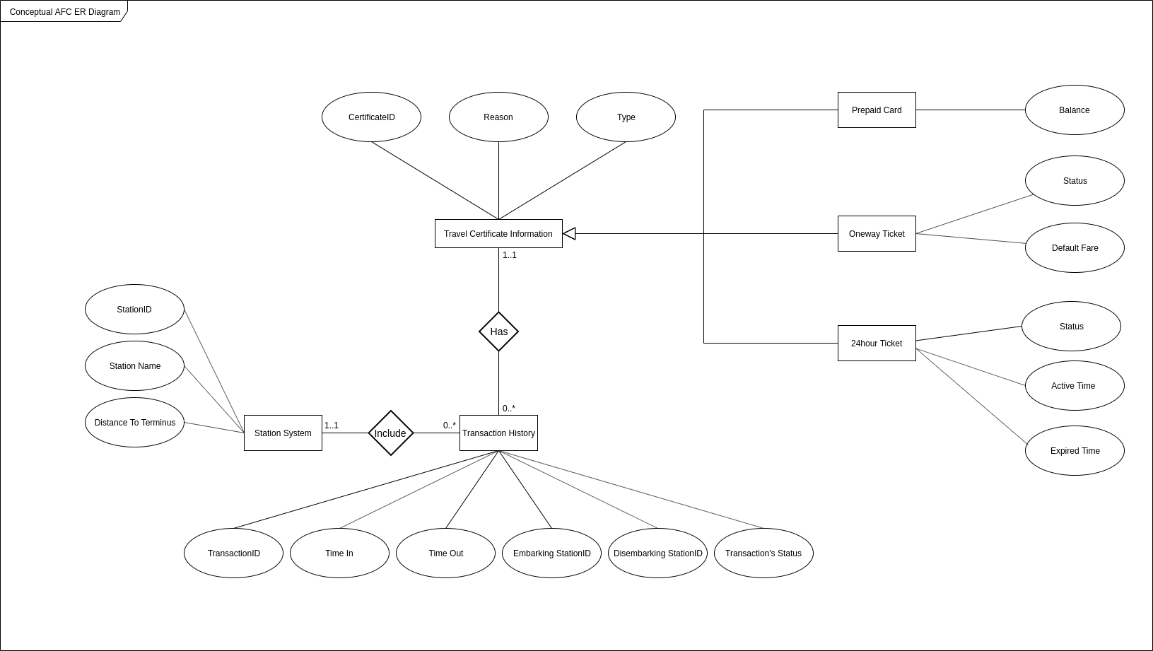

* Description of entities and relationships:

|  |  |  |
| --- | --- | --- |
| No. | Entity | Relationships |
| 1 | Travel Certificate Information |  |
| 2 | Oneway Ticket | Kế thừa Travel Certificate Information |
| 3 | Prepaid Card | Kế thừa Travel Certificate Information |
| 4 | 24hour Ticket | Kế thừa Travel Certificate Information |
| 5 | Transaction History | Một Travel Certificate có thể có từ một cho đến nhiều giao dịch hoặc chưa phát sinh giao dịch nào. |
| 6 | Station System | Một ga có thể được bao gồm trong một đến nhiều giao dịch hoặc không có trong giao dịch nào |

## Logical Data Model

* Database Management System (DBMS): Relational DBMS (RDBMS)
  + Cơ sở dữ liệu quan hệ (relational database) là một cơ sở dữ liệu số dựa trên mô hình quan hệ dữ liệu. Một hệ thống phần mềm sử dụng để duy trì cơ sở dữ liệu quan hệ là một hệ quản trị cơ sở dữ liệu quan hệ (RDBMS). Nhiều hệ thống cơ sở dữ liệu quan hệ có tùy chọn sử dụng SQL (Ngôn ngữ truy vấn có cấu trúc) tiêu chuẩn để truy vấn và duy trì cơ sở dữ liệu.
* Show the process to design database from E-R diagram
  + Đặc tả đầy đủ các thực thể và mối quan hệ giữa chúng
  + Liệt kê hết các thuộc tính của từng thực thể
  + Khóa chính, khóa ngoại (khóa xác định quan hệ với các thực thể khác) của từng thực thể được đặc tả
* Show the diagram of DB design result

## Database Design

* Nguyễn Mạnh Tiến

|  |  |  |  |  |  |  |  |  |  |  |
| --- | --- | --- | --- | --- | --- | --- | --- | --- | --- | --- |
| TravelCertificateInformation | | | | |  | |  | |  |  |
| *#* | *PK* | *FK* | *Column name* | *Data type* | | *Default value* | | *Mandatory* | | *Description* |
| 1 | x |  | certificateID | VARCHAR | | NULL | | x | |  |
| 2 |  |  | reason | VARCHAR | | NULL | |  | |  |
| 3 |  |  | type | INT | | NULL | | x | |  |

|  |  |  |  |  |  |  |  |  |  |  |
| --- | --- | --- | --- | --- | --- | --- | --- | --- | --- | --- |
| OnewayTicket | | | | |  | |  | |  |  |
| *#* | *PK* | *FK* | *Column name* | *Data type* | | *Default value* | | *Mandatory* | | *Description* |
| 1 | x | x | onewayID | VARCHAR | | NULL | | x | |  |
| 2 |  |  | status | INT | | 0 | | x | | 0=new  1=in station  2=destroyed |
| 3 |  |  | defaultFare | FLOAT | | NULL | | x | |  |

* Phạm Hữu Thọ

|  |  |  |  |  |  |  |  |  |  |  |
| --- | --- | --- | --- | --- | --- | --- | --- | --- | --- | --- |
| PrepaidCard | | | | |  | |  | |  |  |
| *#* | *PK* | *FK* | *Column name* | *Data type* | | *Default value* | | *Mandatory* | | *Description* |
| 1 | x | x | cardID | VARCHAR | | NULL | | x | |  |
| 2 |  |  | balanceID | FLOAT | | 5.0 | | x | | min=2.5 |

* Phùng Thị Trang

|  |  |  |  |  |  |  |  |  |  |  |
| --- | --- | --- | --- | --- | --- | --- | --- | --- | --- | --- |
| 24hourTicket | | | | |  | |  | |  |  |
| *#* | *PK* | *FK* | *Column name* | *Data type* | | *Default value* | | *Mandatory* | | *Description* |
| 1 | x | x | 24hourID | VARCHAR | | NULL | | x | |  |
| 2 |  |  | activeTime | TIME | | NULL | | x | |  |
| 3 |  |  | ExpiredTime | TIME | | NULL | | x | |  |

* Trần Văn Thông

|  |  |  |  |  |  |  |  |
| --- | --- | --- | --- | --- | --- | --- | --- |
| TransactionHistory | | | |  |  |  |  |
| *#* | *PK* | *FK* | *Column name* | *Data type* | *Default value* | *Mandatory* | *Description* |
| 1 | x |  | transactionID | INT | NULL | x |  |
| 2 |  |  | timeIn | TIME | NULL | x |  |
| 3 |  |  | timeOut | TIME | NULL | x |  |
| 4 |  | x | certificateID | VARCHAR | NULL | x |  |
| 5 |  | x | embarkingStationID | INT | NULL | x |  |
| 6 |  | x | endingStationID | INT | NULL | x |  |
| 7 |  |  | status | INT | NULL | x |  |

* Nguyễn Đình Thơ

|  |  |  |  |  |  |  |  |  |  |  |  |
| --- | --- | --- | --- | --- | --- | --- | --- | --- | --- | --- | --- |
| StationSystem | | | | |  | |  | |  | |  |
| *#* | *PK* | *FK* | *Column name* | *Data type* | | *Default value* | | *Mandatory* | | *Description* | |
| 1 | x |  | StationID | INT | | NULL | | x | |  | |
| 2 |  |  | name | VARCHAR | | NULL | | x | |  | |
| 3 |  |  | distanceToTerminus | FLOAT | | NULL | | x | |  | |